PhoneBiz
企业电话业务管理系统

功能说明文档
V1.0

版本日期：2026年5月21日
技术栈：React 18 + Spring Boot 3.2 + MySQL 8 + Ant Design 5

1. 系统概述
技术架构
菜单结构
2. 页面依赖关系
数据流向依赖
3. 功能页面详细说明
3.1 登录页
3.2 系统看板
3.3 工单管理
3.4 号码管理
3.5 分机池
3.6 区号管理
3.7 设备管理
3.8 成本中心
3.9 账单管理
3.10 账单分摊
3.11 发票管理
3.12 子公司对账
3.13 用户管理
3.14 报表中心
3.15 角色管理
4. 全局功能
4.1 顶部导航栏
4.2 侧边菜单
4.3 认证与安全
5. 开发状态概览

1. 系统概述
PhoneBiz 是一套企业级内线电话业务管理平台，覆盖从号码资源管理、工单流转、费用核算、发票管理到子公司对账的全链路业务流程。系统采用前后端分离架构，前端基于 React 18 + Ant Design 5 构建，后端基于 Spring Boot 3.2 + JPA + MySQL 8 开发。

技术架构
- 前端：React 18 + Ant Design 5 + Zustand + React Query + Vite
- 后端：Spring Boot 3.2 + Spring Security + JPA + Flyway
- 数据库：MySQL 8.0，通过 Flyway 进行版本控制
- 部署：Docker Compose + Nginx 反向代理
- 认证：JWT Token + 角色权限体系 (RBAC)

菜单结构
系统共 5 个一级菜单分组，包含 14 个功能页面（含登录页共 15 页）：
菜单分组 | 功能页面 | 路由
工单管理 | 工单管理 | /work-orders
号码资源 | 号码管理 | /phones
号码资源 | 分机池 | /extension-pools
号码资源 | 区号管理 | /area-codes
号码资源 | 设备管理 | /devices
费用管理 | 成本中心 | /cost-centers
费用管理 | 账单管理 | /bills
费用管理 | 账单分摊 | /bill-allocations
费用管理 | 发票管理 | /invoices
费用管理 | 子公司对账 | /reconciliations
用户管理 | 组织架构 + 用户列表 | /orgs
系统管理 | 报表中心 | /reports
系统管理 | 角色管理 | /roles

2. 页面依赖关系
系统各模块之间存在严格的业务依赖关系，下图展示了核心数据流向：

数据流向依赖
组织架构是整个系统的基础数据檐，其余模块均依赖组织树进行数据隔离。

上游模块 | 下游模块 | 依赖说明
组织架构 | 角色管理 | 组织树定义数据边界，角色控制操作权限
组织架构 | 号码管理 | 号码分配绑定组织
组织架构 | 分机池 | 分机号段绑定组织
组织架构 | 成本中心 | 成本中心归属组织
组织架构 | 账单分摊 | 按组织维度分摊费用
组织架构 | 发票管理 | 发票来源组织归属
组织架构 | 子公司对账 | 按组织维度对账
组织架构 | 报表中心 | 所有报表按组织维度汇总
号码管理 | 工单管理 | 工单关联号码分配/回收操作
号码管理 | 设备管理 | 设备关联号码使用信息
账单管理 | 账单分摊 | 原始账单是分摊的数据源
账单分摊 | 发票管理 | 分摊确认后生成发票
发票管理 | 子公司对账 | 发票金额与账单金额核对
账单管理 | 子公司对账 | 对账需账单数据作为基准
账单管理 | 报表中心 | 报表展示账单明细数据
工单管理 | 报表中心 | 报表展示工单统计数据

3. 功能页面详细说明

3.1 登录页
路由：/login
页面采用卡片居中布局，包含系统 Logo、用户名和密码输入框、登录按钮。
功能说明：
- JWT Token 认证登录，登录成功后 Token 存储至 localStorage 和 Zustand 状态管理
- 首次登录检测（needsPasswordChange），强制跳转修改密码页面
- 账号锁定机制：连续 5 次登录失败后锁定 30 分钟
- 连接真实后端 API（已实现）
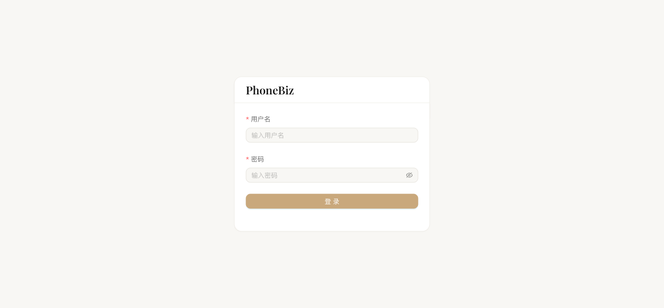

3.2 系统看板
路由：/dashboard
系统首页，展示运营概况数据。
功能说明：
- 4 个统计卡片：号码总数、活跃组织、待处理工单、本月账单总额
- 账单费用进度条
- 快速操作按钮组
- 最近账单明细表（组织、账期、金额、状态）
当前状态：使用 Mock 数据，未对接真实统计 API。
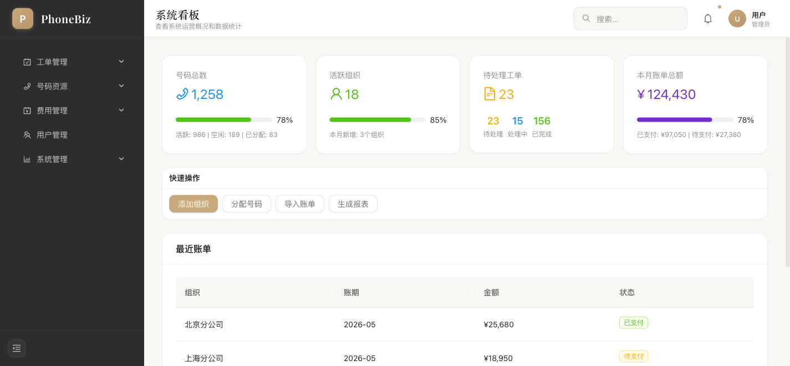

3.3 工单管理
路由：/work-orders
管理号码分配、回收、转移等业务操作的工单流转。
功能说明：
- 4 个统计卡片：总工单数、待处理、处理中、已完成
- 状态筛选：按工单状态过滤
- 创建工单：填写标题、描述、优先级、类型（号码分配/回收/转移、设备分配）
- 工单操作：接受、完成、驳回（需填写原因）
- 工单状态机：待处理 → 已接受 → 处理中 → 已完成/已驳回
表格列：工单号、标题、类型、优先级、状态、申请人、处理人、创建时间、操作
已对接真实后端 API。
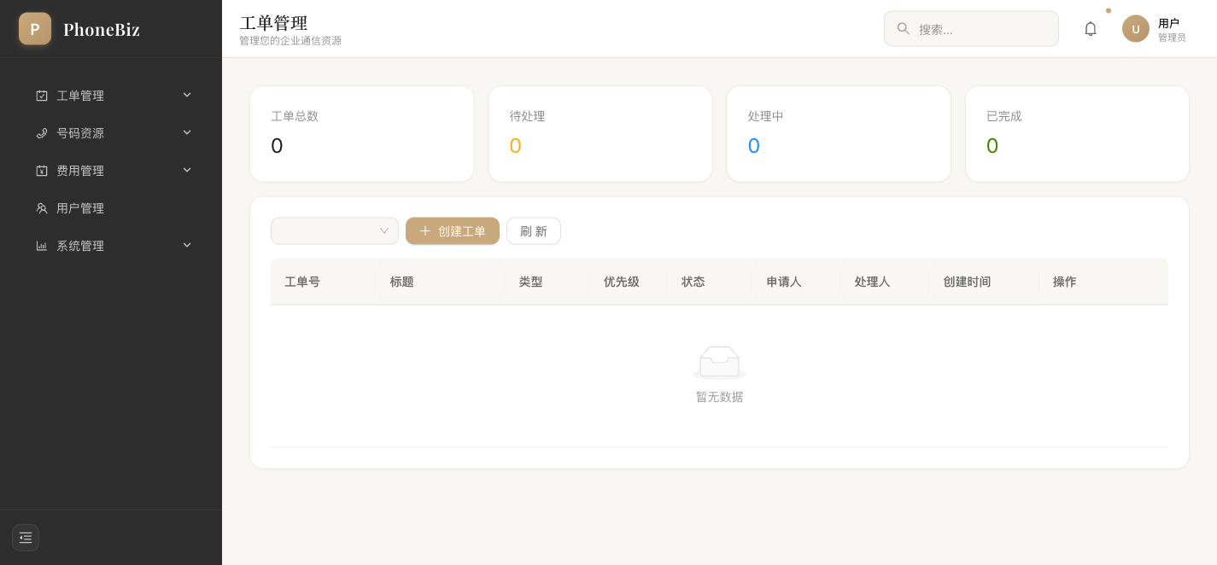

3.4 号码管理
路由：/phones
管理企业内线电话号码资源的全生命周期。
功能说明：
- 号码状态机：空闲 → 已分配 → 已回收/已销户；预留 → 已分配/已释放
- 添加号码：录入电话号码、备注信息
- 分配号码：绑定用户 ID、组织、工单号
- 回收号码：解除用户绑定，返回空闲状态
- 变更状态 / 销户操作：通过下拉菜单触发
- 预留与释放：临时占用号码资源
表格列：电话号码、用户 ID、分机号、状态（6 种）、备注、操作
已对接真实后端 API。
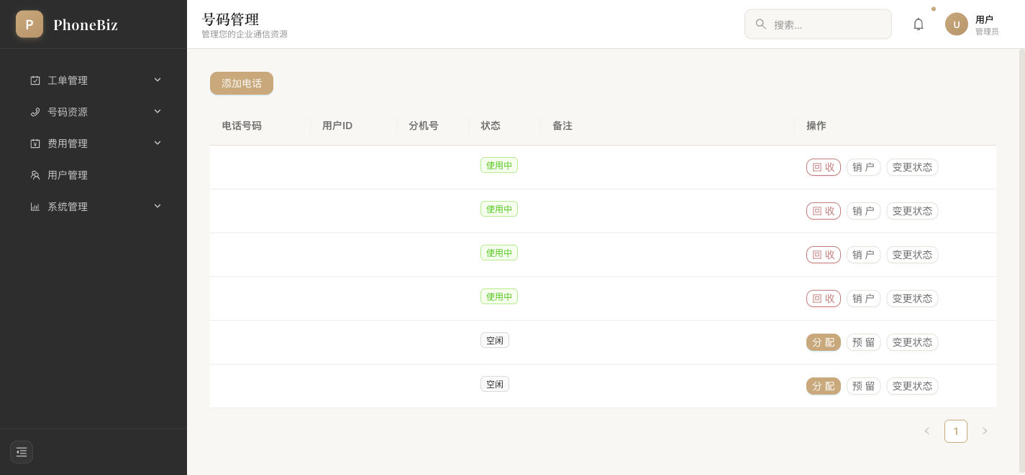

3.5 分机池
路由：/extension-pools
管理分机号段资源，支持按组织分配号段范围。
功能说明：
- 创建号池：指定组织、起始号码、结束号码
- 使用率监控：显示已用/总量及百分比，绿/黄/红三色状态标识
- 删除号池（需二次确认）
表格列：ID、组织 ID、起始号码、结束号码、分配人、使用率、操作
已对接真实后端 API。
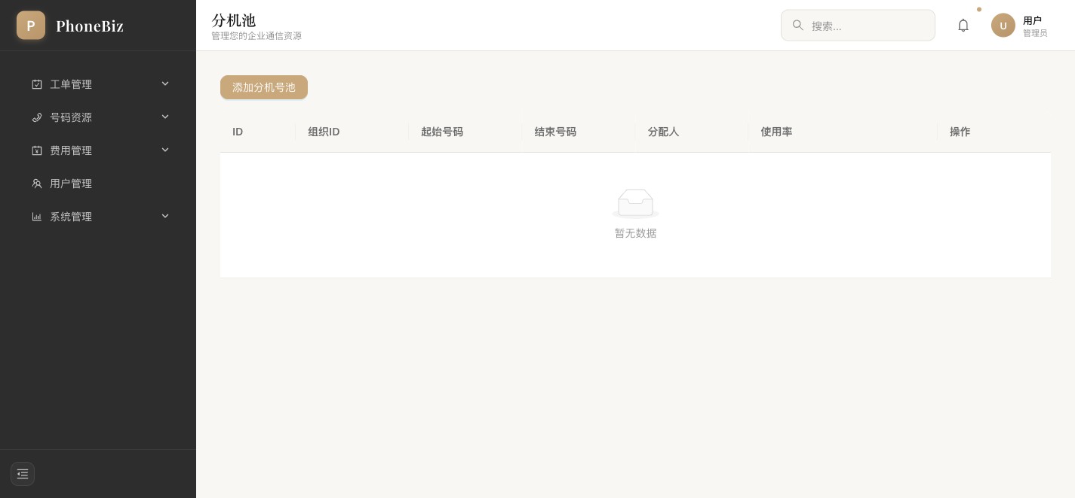

3.6 区号管理
路由：/area-codes
管理电话区号与组织的对应关系。
功能说明：
- 添加区号：区号（正则 /0\d{2,3}$/ 校验）、组织、优先级
- 区号以蓝色 Tag 标识显示
- 优先级支持排序
- 删除区号
表格列：ID、区号、组织名称、优先级、创建人、操作
已对接真实后端 API。
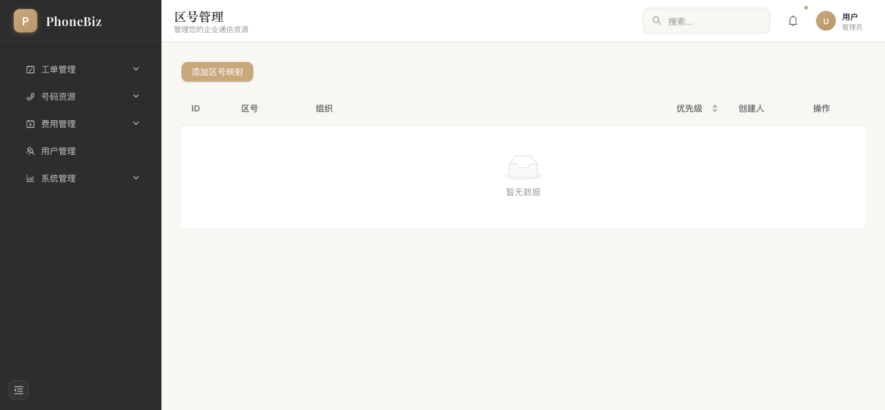

3.7 设备管理
路由：/devices
管理 IP 电话、ATA、网关等通信设备资产。
功能说明：
- 4 个统计卡片：总设备数、在线、离线、维护中
- 创建设备：设备 ID、名称、类型（IP电话/ATA/网关）、型号、IP 地址、组织
- 状态切换：在线/离线/空闲/维护中/已报废
- 删除设备
表格列：设备 ID、设备名称、类型、型号、IP 地址、组织、用户、状态、操作
已对接真实后端 API。
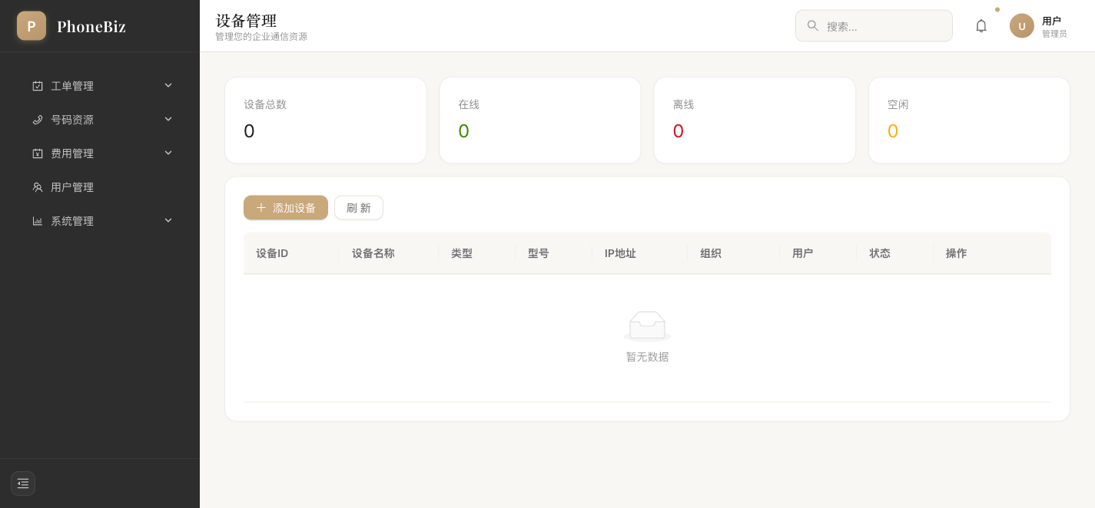

3.8 成本中心
路由：/cost-centers
管理费用归集的成本中心实体，每个成本中心归属一个组织。
功能说明：
- 创建成本中心：组织 ID、名称、编码
- 编辑信息：修改名称、编码、状态
- 启用/停用切换
- 删除成本中心
表格列：ID、组织 ID、名称、编码、状态、操作
已对接真实后端 API。
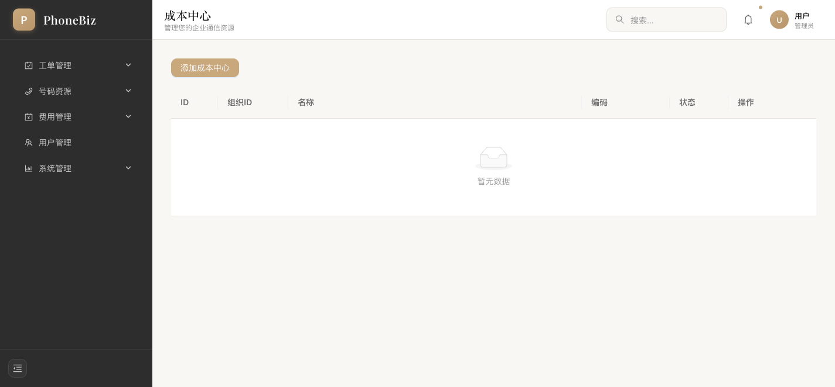

3.9 账单管理
路由：/bills
费用核心页面，支持 4 种费用类型的 Excel 导入、查看、管理。
功能说明：
- 4 个统计卡片：总账单数、待审核、已确认、本月总额
- 4 个 Tab 页：号码费用、录音费用、彩铃费用、闪信费用
- Excel 上传：拖拽上传，自动识别 Sheet 名分配 chargeType
- 账单月份筛选
- 号码费用列：电话号码、平台使用费、码号月租费、外呼时长、转接外呼时长、国内费用、国际时长、国际费用、费用小计、备注
已对接真实后端 API。
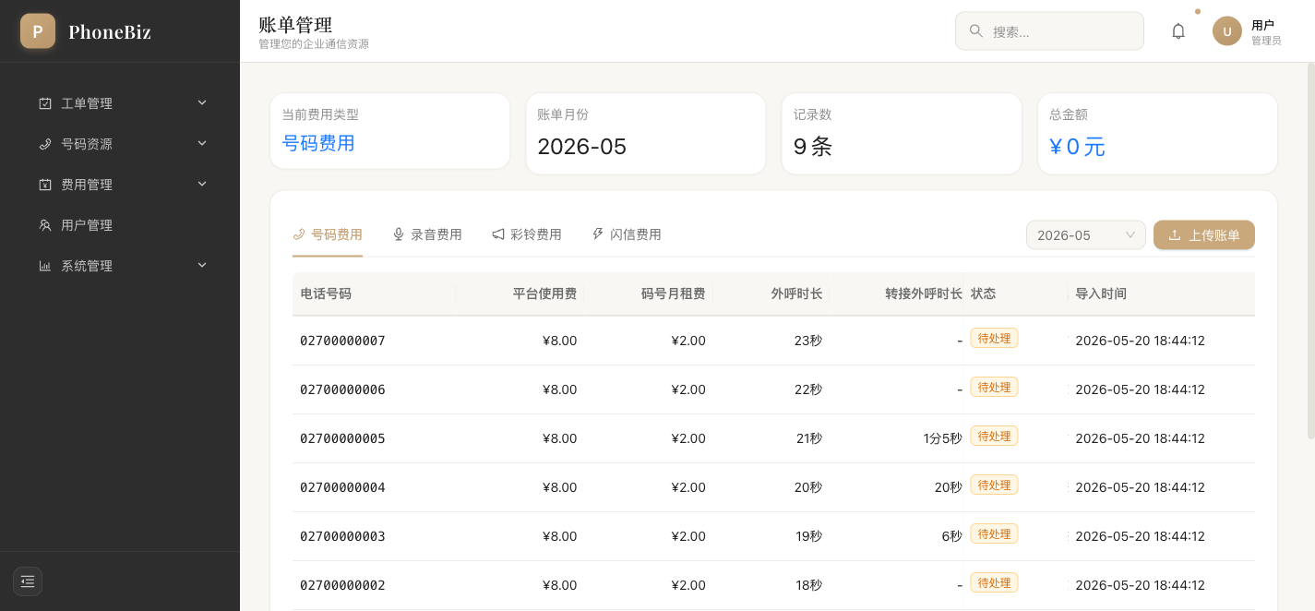

3.10 账单分摊
路由：/bill-allocations
将原始账单费用按组织维度进行分摊审核，支持多步审批流程。
功能说明：
- 4 个统计卡片：总记录、待组织确认、待金额确认、待财务提交
- 月份 + 费用类型 + 状态多维筛选
- 审批流程：组织确认 → 金额确认 → 财务提交
- 差异金额颜色标识（红色=异常）
- 驳回操作
表格列：组织、总金额、分摊金额、差异金额、异常标识、组织确认、金额确认、财务确认、操作
已对接真实后端 API。
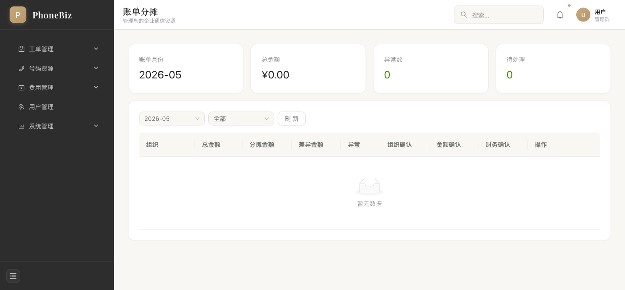

3.11 发票管理
路由：/invoices
管理业务发票的上传、确认、分发流程。
功能说明：
- 4 个统计卡片：总发票、待处理、已确认、已分发
- 上传发票：支持 PDF/JPG/PNG 格式
- 月份 + 状态筛选
- 发票确认、删除操作
表格列：发票编号、类型、来源组织、金额、税额、总计、开票日期、账单月份、状态、操作
已对接真实后端 API。
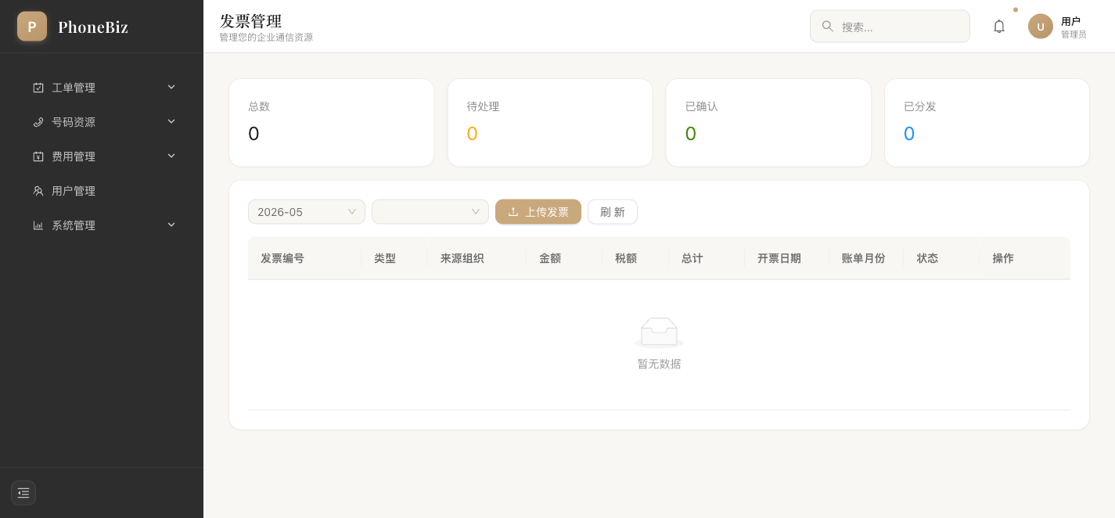

3.12 子公司对账
路由：/reconciliations
对比账单金额与发票金额，支持两级确认流程。
功能说明：
- 4 个统计卡片：总组织、待对账、已确认、差异总额
- 月份筛选
- 生成对账：自动比对账单与发票数据
- 两级确认流程：子公司确认 → 集团确认
- 差异金额/差异率颜色阈值标识
表格列：组织、电话数量、账单金额、发票金额、差异金额、差异率、状态、操作
已对接真实后端 API。
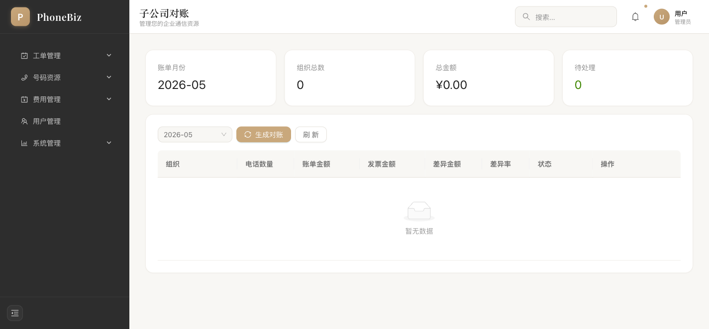

3.13 用户管理
路由：/orgs
复合页面，左侧组织架构树 + 右侧用户列表。组织架构是全系统的数据基础。
组织架构功能：
- 左侧树形展示组织层级，默认全部展开，宽度 280px
- 编辑组织：修改名称、调整排序位置（基于 position 的自动重算）
- 添加子机构：同一 Modal 内联模式切换，自动聚焦
- 删除组织（带 Popconfirm 二次确认）
用户管理功能：
- 点击组织节点，右侧显示该组织下的用户列表
- 用户操作（Dropdown 菜单）：编辑账号、修改部门、重置密码、禁用/启用、删除账号
- 部门选择器按层级缩进显示
表格列：姓名、账号、部门、角色、修改时间、状态、操作
已对接真实后端 API。
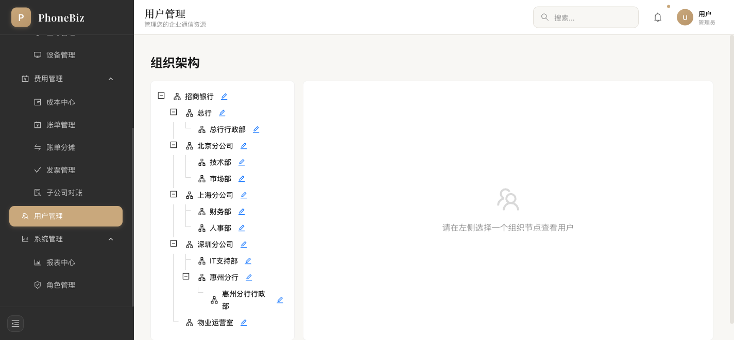

3.14 报表中心
路由：/reports
只读报表页面，提供 4 类统计报表。
功能说明：
- 月份筛选
- 4 个 Tab 页：电话资产报表、账单分摊报表、异常报表、工单报表
- 每个 Tab 含 4 个统计卡片 + 明细表
- 工单报表支持日期范围查询，显示完成率
已对接真实后端 API。
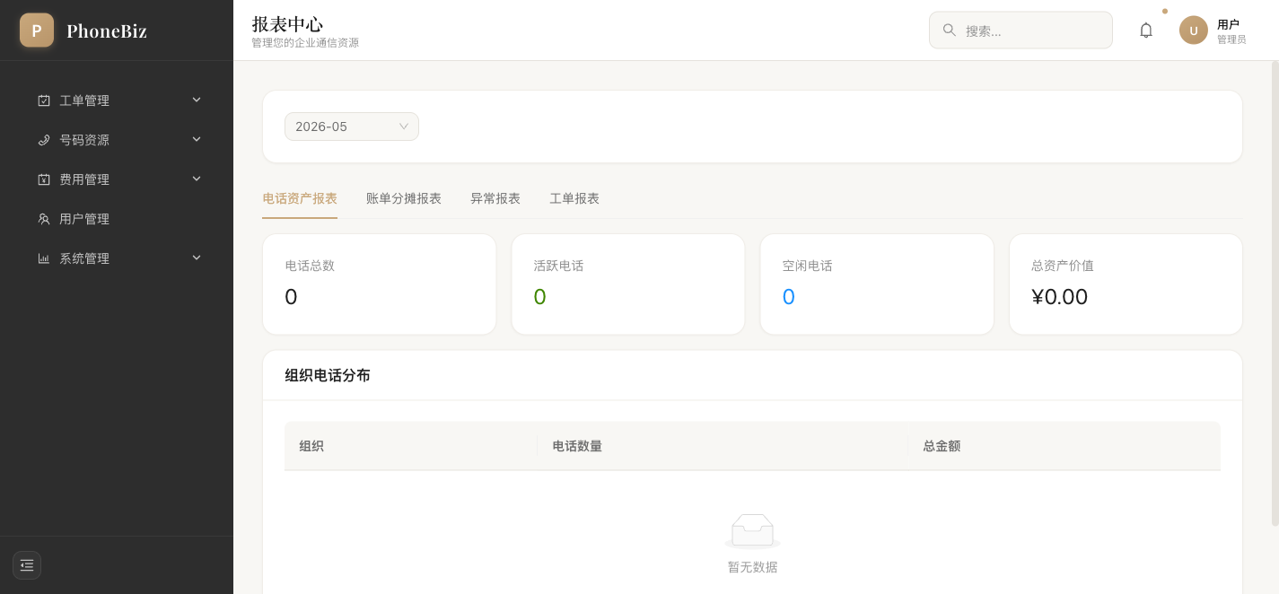

3.15 角色管理
路由：/roles
管理系统角色及权限分配，支持模块级 + 子权限级的精细权限控制。
功能说明：
- 创建角色：名称、编码、描述
- 编辑角色：修改名称、描述、状态
- 权限分配：模块级 Checkbox + 子权限 Checkbox，支持全选/清空/半选状态
- 系统角色锁定保护（显示锁图标，不可删除）
- 删除角色（自定义角色可删）
表格列：角色名称、编码、描述、状态、操作
已对接真实后端 API。
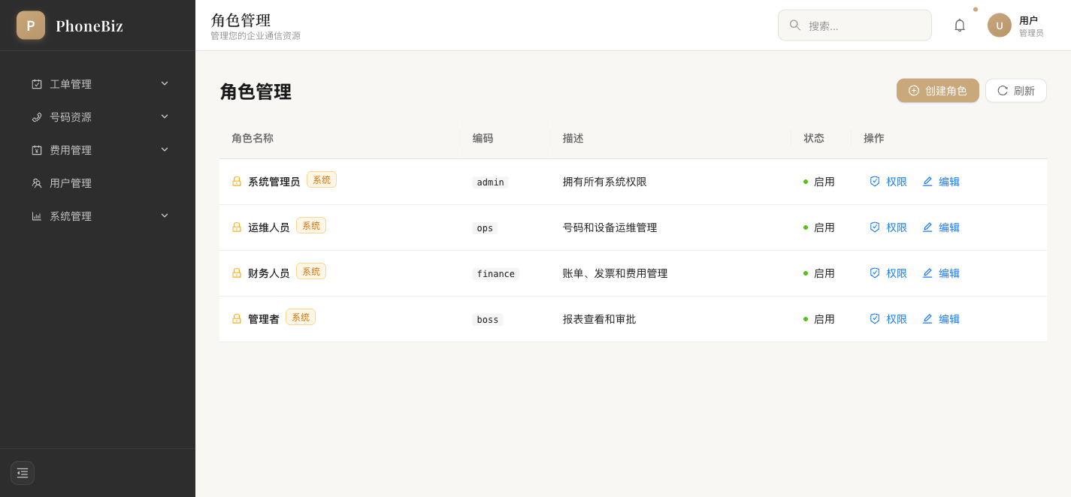

4. 全局功能

4.1 顶部导航栏
页面顶部固定 Header 包含：
- 页面标题 + 副标题描述
- 搜索框（当前占位）
- 通知铃铛（当前占位）
- 用户信息：圆形头像 + 用户名 + 角色副标题
- 用户下拉菜单：修改密码、退出登录（带 Popconfirm 二次确认）

4.2 侧边菜单
左侧可折叠菜单栏：
- Logo 区域：点击返回系统看板
- 5 个菜单分组：工单管理、号码资源、费用管理、用户管理、系统管理
- 一级菜单默认收起，只显示图标，悬停展开
- 折叠/展开按钮在底部

4.3 认证与安全
- JWT Token 认证，Token 自动刷新机制
- 首次登录强制修改密码（至少 8 位）
- 账号锁定：连续 5 次失败后锁定 30 分钟
- RBAC 角色权限体系，支持模块级权限控制
- Nginx 安全头：X-Frame-Options、CSP、XSS Protection、Referrer-Policy

5. 开发状态概览
各模块当前开发状态汇总：
模块 | 开发状态 | 数据来源 | 备注
登录页 | 已完成 | 真实 API
系统看板 | Mock 数据 | 未对接 API | 待对接 StatisticsController
工单管理 | 已完成 | 真实 API
号码管理 | 已完成 | 真实 API
分机池 | 已完成 | 真实 API
区号管理 | 已完成 | 真实 API
设备管理 | 已完成 | 真实 API
成本中心 | 已完成 | 真实 API
账单管理 | 已完成 | 真实 API
账单分摊 | 已完成 | 真实 API
发票管理 | 已完成 | 真实 API
子公司对账 | 已完成 | 真实 API
用户管理 | 已完成 | 真实 API
报表中心 | 已完成 | 真实 API
角色管理 | 已完成 | 真实 API
AI生成

